Работа 4 (задания типа В5)
Найдите корень уравнения:
1) (№ 9863) 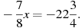 2) (№ 9869) 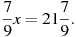

3) (№ 9671) 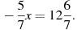 4) (№ 9721) 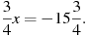

5) (№ 10159) 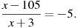 6) (№ 10261) 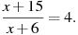

7) (№ 10269) 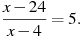 8) (№ 105995) 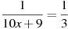 .

9) (№ 106013) 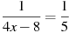 . 10) (№ 106445) 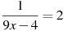 .

11) (№ 106537)  

